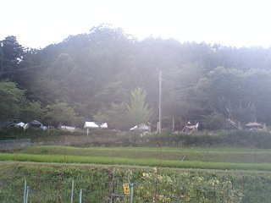
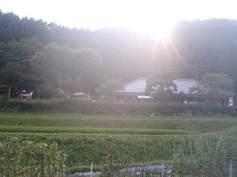

こんな感じのとこ
うまくつながらなかった、、

俺の家

173号線

この辺

道なりで１，５キロくらい

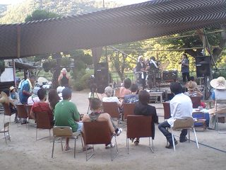
ブルース系の曲ばっかり。たいていはギターとドラム
演奏をCDかなんかで流してボーカルのみもある。

テント村
ここで寝て、次の日も騒ぐ。
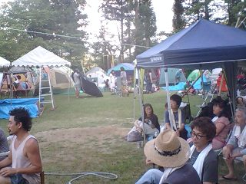

子供用
簡易プール
板を並べて
ビニールシート
張って、
中に水溜める

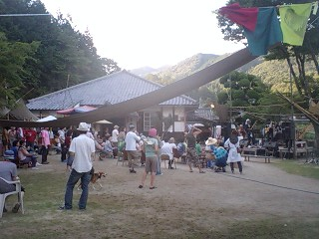

けっこういっぱいいる。
田舎には金の無いひまじんが集まる

昨日の17時ごろから騒いでる。と思う。
よくネタが持つもんだ。

周りの風景
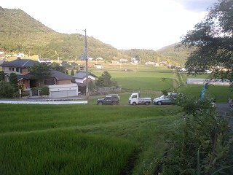

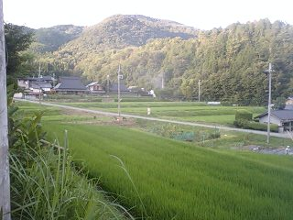
周りの風景

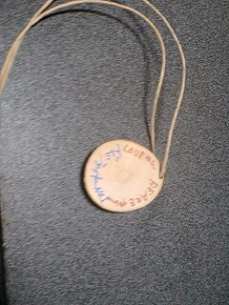
記念品

